
ДОКУМЕНТАЦИЯ ЗА ИЗГОТВЯНЕТО НА ПРОЕКТА – MIST

Име на проекта: MIST
Изготвили проекта: Николай Иванов, Георги Иванов и Любомир Шишков
Описание на проекта: Уеб приложение за продажба на видеоигри

Какво представлява проекта ни MIST?
MIST е уеб приложение за продажба на видео игри, реализирано чрез три основни слоя:
- Слой за данни
- Слой за услуги
- Презентационен слой
Приложението използва база данни, Entity Framework Core, ASP.NET Core MVC, система за авторизация и удостоверяване, както и външни библиотеки за UI и функционалности.
Описание на функционалностите:

Публична част
- Преглед на всички игри
- Филтриране по жанр
- Търсене по име
- Преглед на детайли за игра

Потребителска част (след логин)
- Добавяне на игри в количка
- Създаване на поръчка
- Преглед на история на поръчките
- Редакция на профил

Администраторска част
- CRUD операции за игри
- CRUD операции за жанрове
- Управление на потребители
- Преглед на всички поръчки
Как работи приложението:
Начална страница
Началната страница на приложението MIST има за цел да представи агенцията и да осигури лесен достъп до останалите секции на сайта. В центъра на страницата е визуализирано логото на агенцията заедно с приветствено съобщение „Добре дошли“.
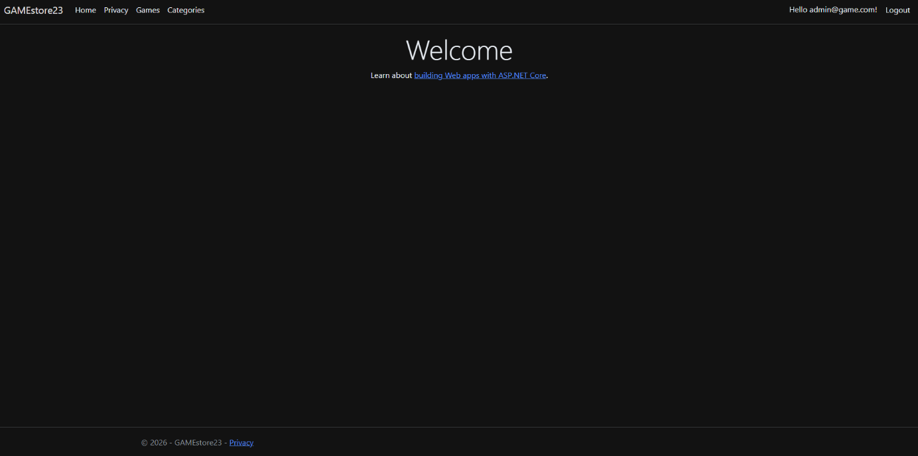

Описание как работи
Основни елементи и функции:
В горната част се намира основното навигационно меню, което включва връзки към следните секции:
  - Начало – връща потребителя обратно на тази страница.
  - Политика за поверителност – информация за събирането и използването на лични данни.
  - Игри – преглед на игрите на сайта
  - Категории – показва какви видове игри има
Страница „Политика за поверителност“
Тази страница информира потребителите на MIST за събирането и използването на лични данни.
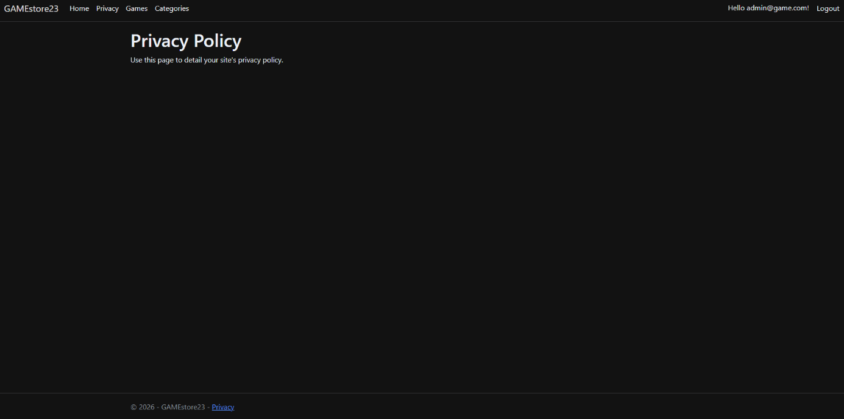

Описание как работи
Основни елементи и функции:
Описано е, че могат да се събират: име, адрес, телефонен номер и имейл.
Събраните данни се използват за:
• предоставяне на услуги през сайта
• комуникация с потребителя относно запитвания
• подобряване качеството на съдържанието и услугите
Страница „Игри“
Таблица с всички налични игри в системата.
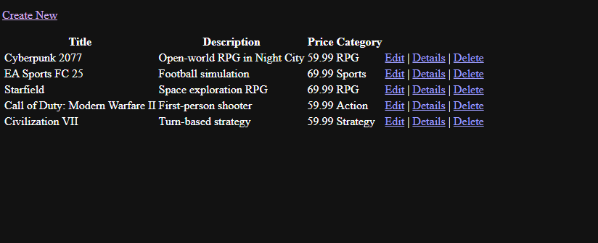
До всяка игра има бутони:
- Edit
- Details
- Delete
В горната част има бутон Create New за добавяне на нова игра.
Роля в приложението:
Това е основният CRUD интерфейс за управление на видео игрите. Администраторът може да добавя, редактира и изтрива игри.
Страницата „Категории“
Таблица с всички жанрове.
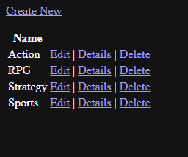
За всеки жанр има:
- Edit
- Details
- Delete
В горната част има бутон Create New.
Роля в приложението:
Това е CRUD интерфейсът за управление на жанровете. Жанровете се използват при създаване на игри и представляват връзка „много към едно“.
Страница за „Вход“
Форма за вход с полета:
- Email
- Password
- Remember me
И бутони:
- Log in
- Forgot your password?
- Register as a new user
- Resend email confirmation
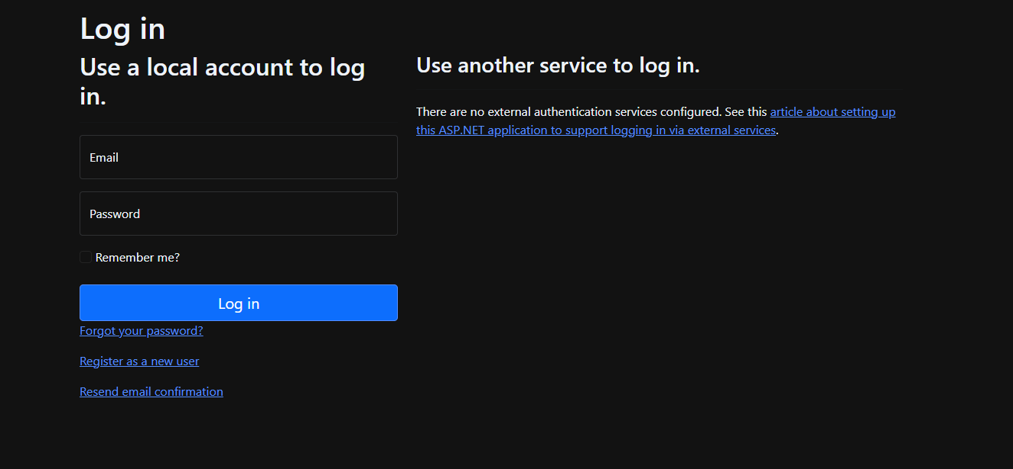
Роля в приложението:
Потребителите могат да влизат в акаунта си, а администраторът получава достъп до административните панели.

Страница за регистрация
Форма за създаване на нов акаунт:
- Email
- Password
- Confirm Password
- Register
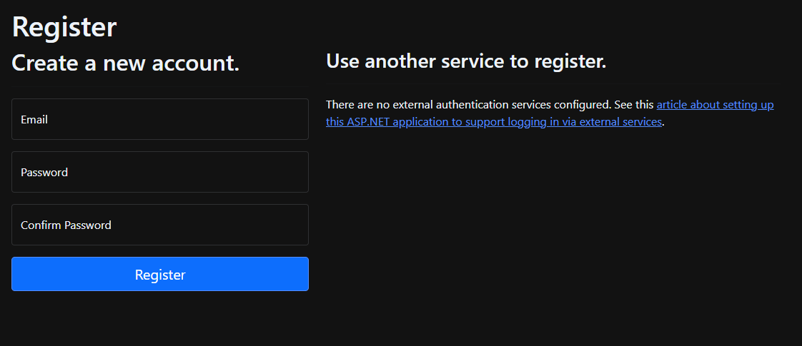
Роля в приложението:
Позволява създаване на нови потребители.
Заключение
Проектът MIST е напълно функционално уеб приложение. Системата е изградена върху трислойна архитектура, използва база данни с ORM, включва CRUD операции, удостоверяване с роли и компонентни тестове.
Проектът демонстрира реална работа на основните модули:
- Началната страница и навигацията показват интуитивен интерфейс и приветствие към потребителя.
- Списъкът с игри и жанрове илюстрира административния панел за управление на съдържанието.
- Страниците за вход и регистрация представят системата за удостоверяване.
- Страницата „Privacy Policy“ показва съответствие с добрите практики за защита на лични данни.

